ABB Jokab – die ideale Ergänzung für B&R-Safety
Breites Portfolio vereinfacht Aufbau von Schutz- und Sicherheitssystemen
Die bewährten und innovativen Sicherheitssensoren von ABB Jokab können nun direkt mit der integrierten Sicherheitstechnik von B&R verwendet werden. Das Portfolio von ABB Jokab umfasst ein vollständiges Set an Türzuhaltungen, Lichtgittern und Schutzmatten. Durch die breite Auswahl lassen sich Sicherheitskonzepte in Zukunft einfacher umsetzen.
Safety-Produkte von ABB Jokab werden einfach mit den sicheren B&R-I/Os verdrahtet. Sowohl die Sicherheitstechnik von B&R als auch die Jokab-Safety-Palette erfüllen die Anforderungen der Norm ISO 13849-1 bis zur höchsten Sicherheitsstufe PLe / Kat. 4.
Reduzierte Kosten
Die sicheren Sensoren von ABB Jokab unterstützen die Verkabelung einer Sicherheitsfunktion mit mehreren unterschiedlichen Sensoren, die in Reihe geschaltet sind. So kann beispielsweise eine Reihenschaltung mehrerer Sicherheitstüren umgesetzt werden. Diese Möglichkeit reduziert Kabel- und Installationskosten enorm und reduziert somit auch die Anzahl der notwendigen sicheren Eingangskanäle. Trotz der Reihenschaltung bleibt die maximale Sicherheit mit PLe / Kat. 4 gegeben.
Moderne Technologie
ABB Jokab bietet eine umfassende Palette an Sicherheitskomponenten, die den Aufbau von Schutz- und Sicherheitssystemen enorm vereinfacht. Das bewährte und innovative Safety-Portfolio beinhaltet zum Beispiel die bekannten induktiven Türkontakte der Eden-Familie oder die Safeball-Produkte für Zweihandschaltungen.

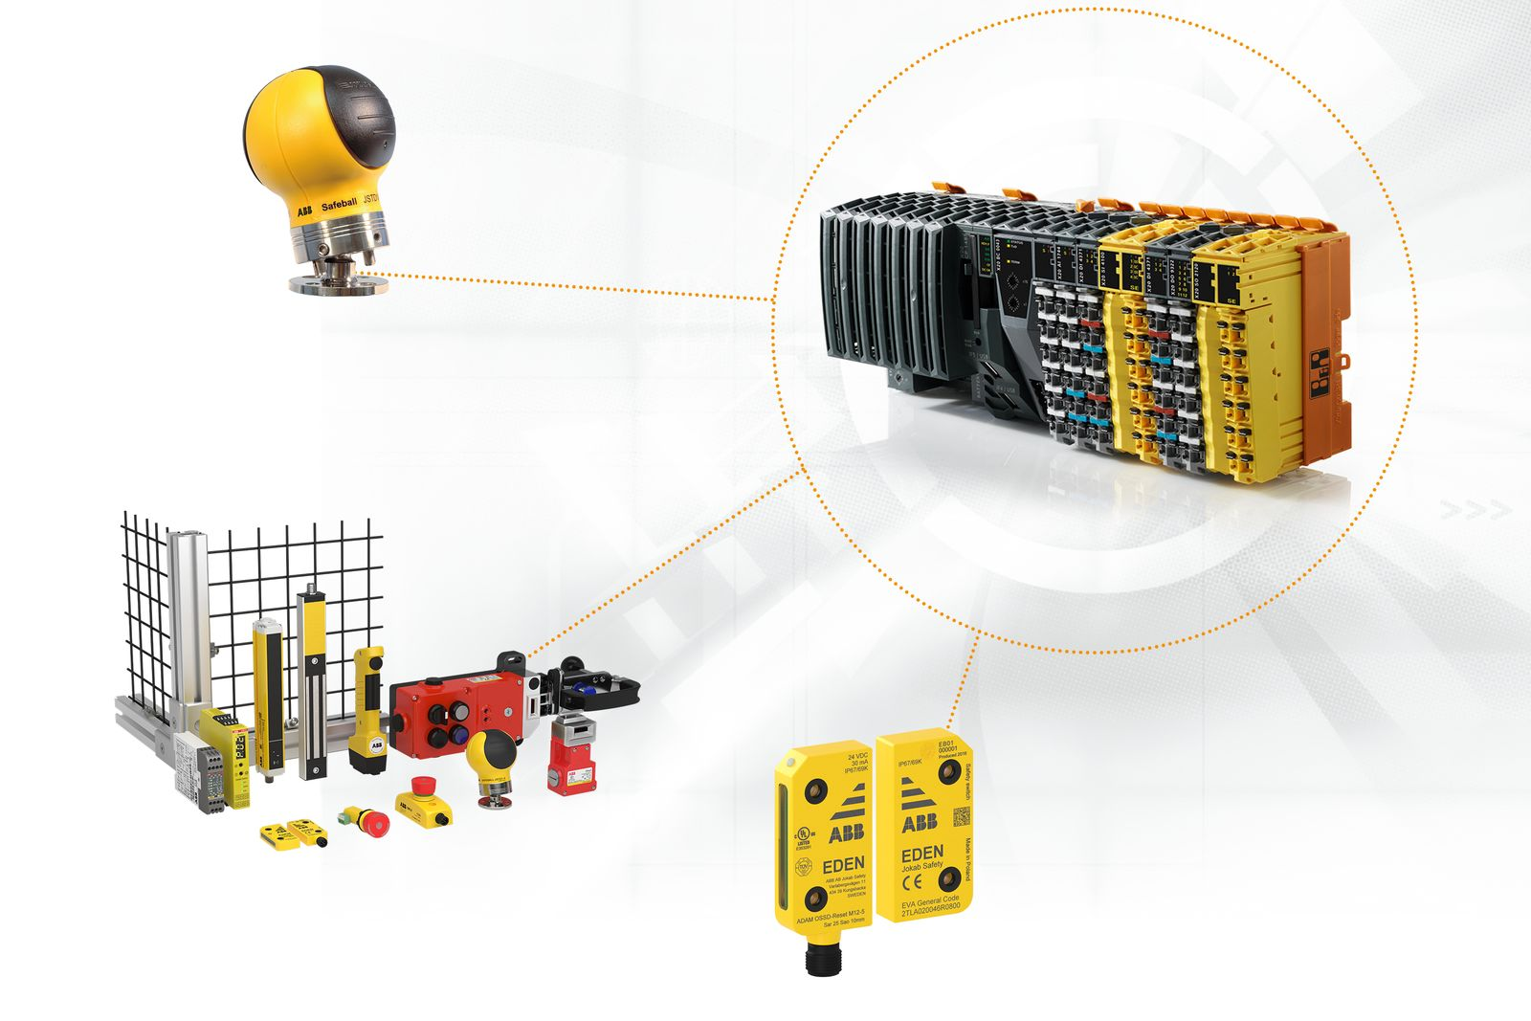
Durch die Kombination der Sicherheitssensoren von ABB Jokab mit dem B&R-Portfolio lassen sich Sicherheitskonzepte in Zukunft einfacher umsetzen.

Über B&R
B&R, eine Division des ABB-Konzerns, ist ein weltweit führendes Unternehmen der industriellen Automatisierung mit Hauptsitz in Österreich. Als Branchenführer kombiniert B&R modernste Technologien mit fortschrittlichem Engineering. B&R bietet Kunden aus den unterschiedlichsten Branchen perfekte Gesamtlösungen in den Bereichen Maschinen- und Fabrikautomatisierung, Antriebs- und Steuerungstechnik, Visualisierung und integrierte Sicherheitstechnik. Lösungen für die Kommunikation im Industrial IoT - allen voran OPC UA, POWERLINK und der offene Standard openSAFETY - runden das Leistungsportfolio von B&R ab. Die Software-Entwicklungsumgebung Automation Studio ist wegweisend für zukunftsorientiertes Engineering. Mit innovativen Lösungen setzt B&R neue Standards in der Automatisierungswelt, hilft Prozesse zu vereinfachen und übertrifft Kundenerwartungen.
Weitere Informationen finden Sie unter www.br-automation.com

